專案管理CH9 四資管三A B10523030 簡聿均

-------------------------------------------------------------------------------------------------------------------

|  |  |  |  |  |  |
| --- | --- | --- | --- | --- | --- |
| **專案管理完整流程** | | | | | |
|  | 1. Introduction 簡介 | **→** | 1. Strategy 戰略 | **→** | 1. Organization 組織 |
| **→** | 1. Define Project定義 | **→** | 1. Estimate預估 | **→** | 1. Project Networks 網圖 |
| **(a)** | 7. Managing Risk 風險 |  | 7.5 **鈦坦工作坊** |  |  |
| **(b)** | 8. Schedule Resouurces&Costs  資源成本 | **→** | 9.Reducing Duration 時間成本 |  |  |
| **(c)** | 10.Leadership 領導 | **→** | 11.Teams 團隊 | **→** | 12.OutSourcing 外部資源 |
| **→** | 13.Monitoring Progress 監督 | **→** | 14.Project Closure 完工 |  |  |

【Options for Accelerating Project Completion 加速專案的完成方式】

(一) Resources Not Constrained 資源沒有受到限制

添加資源

外包項目工作

加班安排

建立核心項目團隊

做兩次快速然後正確

(二) Resources Constrained資源受限制

快速跟踪

關鍵鏈

減少項目範圍

妥協質量

【Explanation of Project Costs 專案成本說明】

1. Project Indirect Costs項目間接成本

無法與任何特定工作包或項目活動相關聯的成本。

監督，管理，顧問和利益

隨時間變化（增加）的成本。

縮短項目時間直接降低了間接成本。

(二) Project Direct Costs項目直接成本

可以直接分配給特定工作包或項目活動的正常成本。

人工，材料，設備和分包商

崩潰活動增加了直接成本。

【Project Cost-Duration Graph】 【Activity Graph】

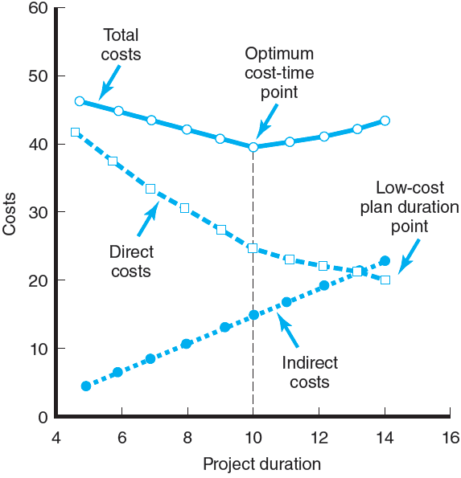 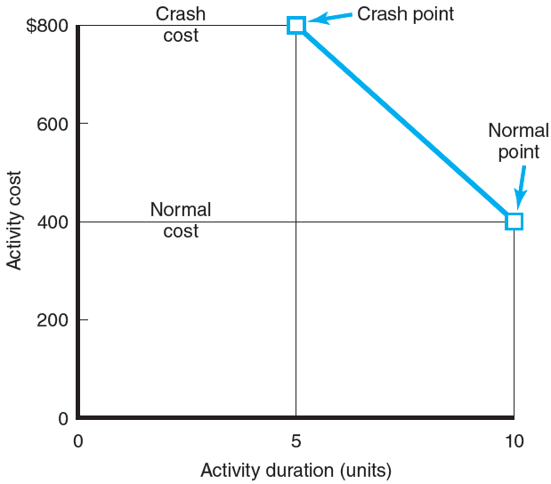

【Cost–Duration Trade-off Example】

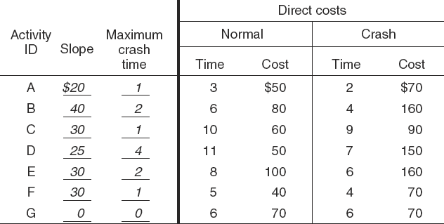

【Commonly Used Options for Cutting Costs 減少成本常用方式】

減少項目範圍

擁有者承擔更多責任

外包項目活動甚至整個項目

頭腦風暴節省成本的選擇